鸡同鸭讲的爱

屈穎妍 [有理儿有面](javascript:void(0);)

**有理儿有面**

微信号 youli-youmian

功能介绍 你说是不是

2021-03-01[原文](https://mp.weixin.qq.com/s?__biz=Mzg3MjEyMTYyNg==&mid=2247525048&idx=2&sn=42b7ad625731fc92c12e1105f851b6d7&chksm=cef636cdf981bfdb6bfac02d10f8b14b50a57a720c143ef83fe8ef69740f3cb0f0912b47bd2c&scene=27#wechat_redirect&cpage=45) 发表于

收录于合集





**全文共900字，1张图，预计阅读时间为3分钟。**



▼

本文作者：香港资深媒体人  屈穎妍

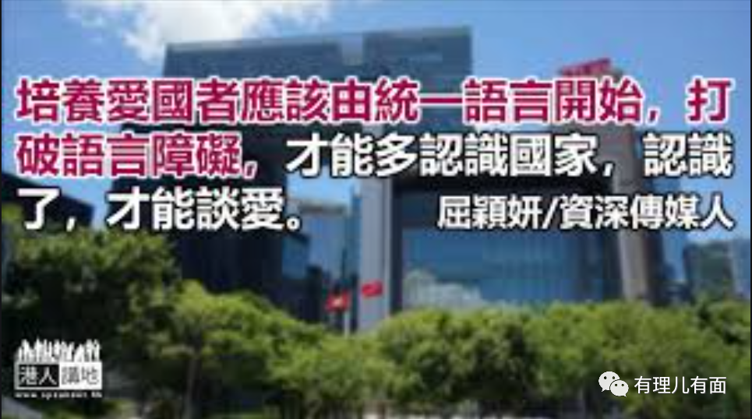

最近，“爱国者治港”五个字成了媒体和政客议论的重点，大家都用自己的角度去诠释怎样才算“爱国者”。我倒觉得“爱国者”三个字很清楚明白，毋庸置疑，我的重点反而落在后面：谁才算“治港者”？哪些人要受“爱国者治港”的标准约束？

我的理解，工资来自库房的人，都属于治港者，所以，公务员、议员，当然是治港者之列，但其实教师、医生、护士、香港电台员工、甚至政府外聘回来的人、投标参与政府项目的人，都需要遵守“爱国者治港”原则。

日前，政府前新闻统筹专员冯炜光先生在一篇题为“香港最大的反中政党——AO党”中提到，公务员行列中实在太多拖后腿的不爱国者。不难想象，当政府要求所有公务员宣誓效忠后，单是劳工处就有立即有17人离职，当中还包括9名主任级人员，1人更是D1首长级公务员，由此窥见，政府内部，鬼影处处。

其实，看看多年来政府是如何拣选政务官？就会明白为什么做官的先天就不太爱国。

殖民地年代考政务官，其实考的是英文，英文好就有官做，因为老板都是英国人，政府文件全英文，返工跟老板开会也是讲英文，所以，英文愈好，扎职愈快。

回归以后，这点却没有改变。今日香港官员的老板明明是讲普通话的，但政务官的考核仍是考英文，拣人标准也是挑英文很好，而不是选普通话好的。你看今日的官员哪一个普通话见得人？特首算咬字清晰，但听得出吞吐辛苦，不及说英语般畅快利落。我常想，官员这样的普通话水平，听得明吗？

根据冯炜光文章所述，今日政府的内部文件，包括政策文件、人事档案，仍沿用英语。有些委员会，开会的全是中国人，但却用英文开会，会议纪录当然也是英文的。老板讲中文，他们用英语，殖民地色彩一直在政府架构里阴魂不散，大家鸡同鸭讲，听都听不明，如何谈爱国？

有人说，我们是国际都市，英语是我们的优势，不能放弃。那请问，日本的东京、韩国的首尔、法国的巴黎、甚至我国的上海，不都是国际城市吗？他们挑公务员会只挑英文好的？他们的政府文件会全用英文？

国际化不代表要摒弃自己的语言和文化，国际化不代表大家要背祖忘宗。培养爱国者应该由统一语言开始，打破语言障碍，才能多认识国家，认识了，才能谈爱。

文章转自《港人讲地》





**关注公众号：**

**有理儿有面**

**理   性｜   揭   秘｜   探   讨**







### 精选留言

用户设置不下载评论